Первичные средства пожаротушения
- Наиболее распространенным и универсальным подручным средством тушения пожара является вода, снег.
- Простейшим подручным средством тушения возгораний и пожаров является песок, земля.
- Для ликвидации пожаров в начальной стадии можно применять асбестовое и войлочное полотно, грубошерстные ткани.
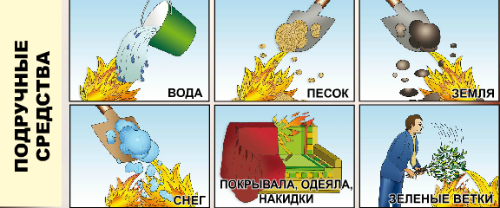
- Особое место отводится огнетушителям - это современные технические устройства, предназначенные для тушения пожаров в их начальной стадии возникновения.

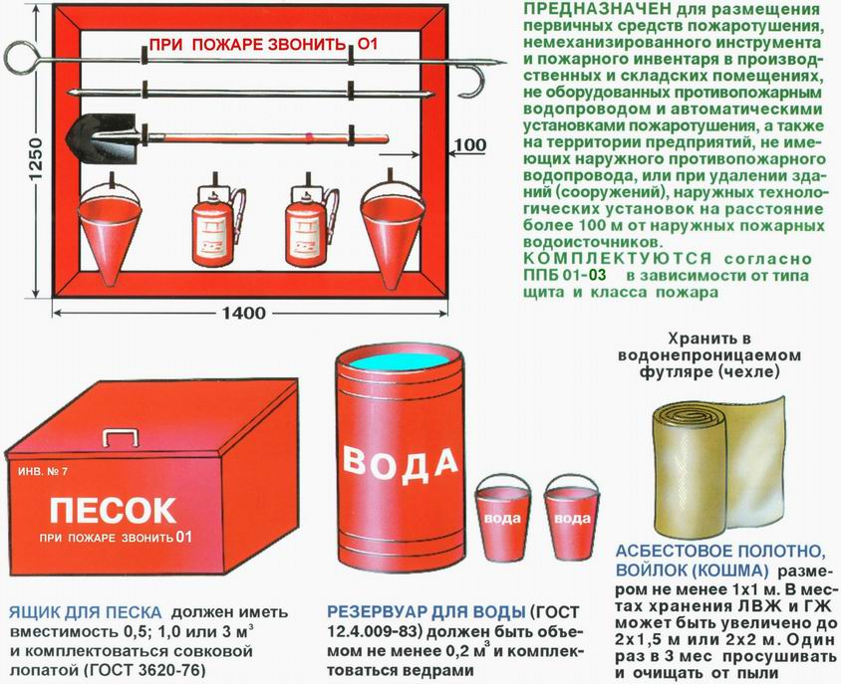
Пожарные щиты первичных средств пожаротушения

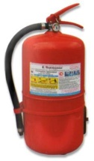
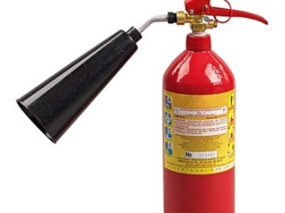
Наиболее распространенными и эффективными средствами пожаротушения являются порошковые и углекислотные огнетушители.

Огнетушители классифицируются:
- по виду (типу) огнетушащих средств;
- по объему корпуса;
- по способу подачи огнетушащего состава;
- по виду пусковых устройств.
Огнетушители порошковые ручные
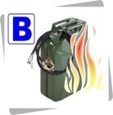
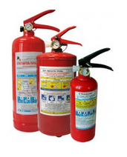
Порошковые огнетушители (ОП) предназначены для тушения пожаров твердых, жидких и газообразных веществ (в зависимости от марки используемого огнетушащего порошка), а также электроустановок, находящихся под напряжением до 1000 В.
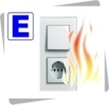
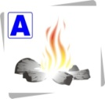

Огнетушители углекислотные переносные
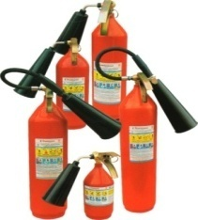
Углекислотные огнетушители (ОУ) предназначены для тушения загораний различных веществ и материалов, а также электроустановок, кабелей и проводов, находящихся под напряжением до 1000В

Применение порошковых огнетушителей
Для приведения огнетушителя в действие (кроме огнетушителей аэрозольного типа) необходимо сорвать пломбу и вынуть блокирующий фиксатор (предохранительную чеку). Затем, для огнетушителей с источником вытесняющего газа (с газовым баллоном или с газогенерирующим устройством), необходимо ударить рукой по кнопке запускающего устройства огнетушителя или воздействовать на пусковой рычаг, расположенные в головке огнетушителя (или открыть вентиль газового баллона, расположенного снаружи передвижного огнетушителя). При этом боек накалывает мембрану газового баллончика и вскрывает его или ударяет по капсюлю газогенерирующего устройства и запускает химическую реакцию между его компонентами. Газ по специальному каналу поступает в верхнюю часть корпуса огнетушителя с жидкостным зарядом или через газовую трубку-аэратор — в нижнюю часть корпуса порошкового огнетушителя, проходит через слой огнетушащего порошка, взрыхляя (вспушивая) его, и собирается в верхней части корпуса огнетушителя.
Помните! Огонь ошибок не прощает!

2
1
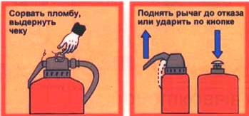

Первичные средства пожаротушения
4
3
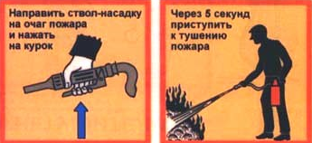

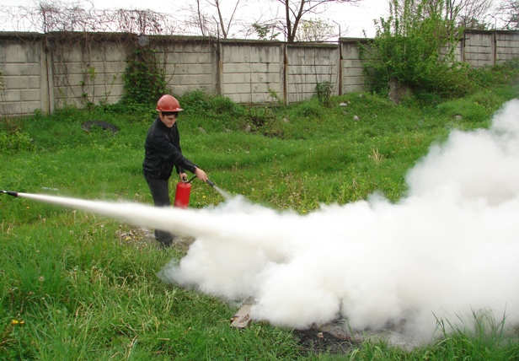
Не страшен огонь тому, кто знаком с правилами пожарной безопасности.
Пусть огонь в сердцах пылает, а пожаров не бывает!
Выполнил: Жаков Пётр ученик 10 класса, МБОУ «Скородненская СОШ». Руководитель: Замуруев Виктор Васильевич, преподаватель-организатор ОБЖ.
На МЧС надейся, и сам не плошай!
МБОУ «Скородненская средняя общеобразовательная школа»

